**Projeto : CoChess**

**Dicionário de Dados/Informações**

**Tela (Início)**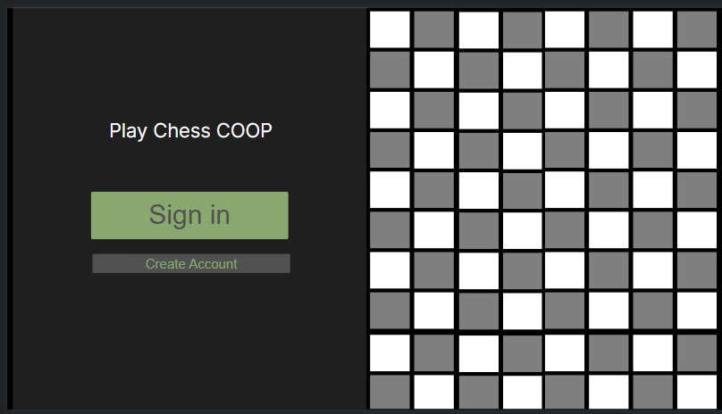

| **Atributo/Método** | **Tipo (D/I)** | **Interação (I/O)** | **Restrição** |
| --- | --- | --- | --- |
| Botão “Sign in” | I | I | Leva até a Tela “Log in” |
| Botão “Create Account” | I | I | Leva até a Tela “Criar Conta” |
|  |  |  |  |
|  |  |  |  |
|  |  |  |  |
|  |  |  |  |

**Tela (Log in)**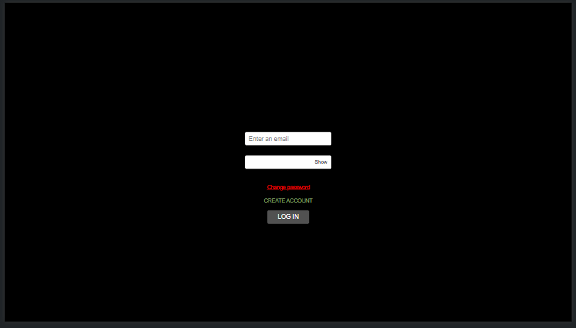

| **Atributo/Função** | **Tipo (D/I)** | **Interação (I/O)** | **Restrição** |
| --- | --- | --- | --- |
| Campo de Email | D | I | Obrigatório, precisa ser um email cadastrado no sistema |
| Campo de Senha | D | I | Obrigatório, precisa ser uma senha cadastrado no sistema e que corresponde ao email |
| Link “Change password” | I | I | Leva até a Tela “Recuperação de Senha” |
| Link “Create account” | I | I | Leva até a Tela “Criar Conta” |
| Botão “Log In” | I | I | Se o email e senha estiverem corretos leva até a Tela “Lobby” |
| Mensagem de Erro “ Email ou senha incorretos” | D | O | Exibida se o Log in falhar |

**Tela (Recuperação de Senha)**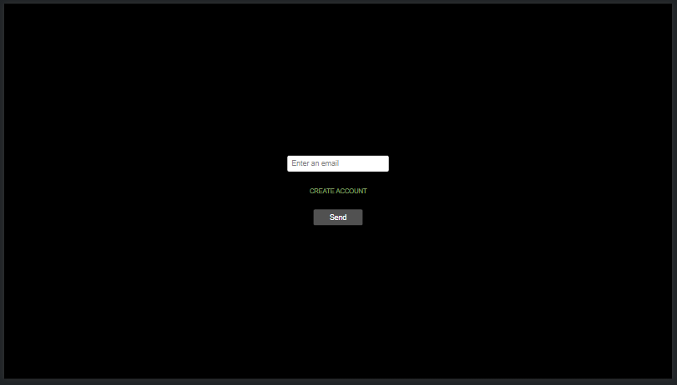

| **Atributo/Função** | **Tipo (D/I)** | **Interação (I/O)** | **Restrição** |
| --- | --- | --- | --- |
| Campo de Email | D | I | Obrigatório, o email deve estar cadastrado no sistema |
| Link “Create Account” | I | I | Leva até a Tela “Criar Conta” |
| Botão “Enviar” | I | I | Se o email estiver certo envia um email para a caixa de email do usuário |
| Mensagem de Erro “Email não cadastrado” | D | O | Exibida se o email não corresponder a nem um email cadastrado no sistema |
|  |  |  |  |
|  |  |  |  |

**Tela (Criar Conta)**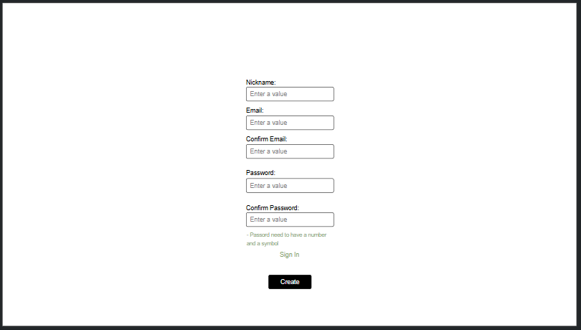

| **Atributo/Função** | **Tipo (D/I)** | **Interação (I/O)** | **Restrição** |
| --- | --- | --- | --- |
| Campo de apelido | D | I | Obrigatório, deve ser um apelido que não está cadastrado no sistema |
| Campo de email | D | I | Obrigatório, deve ser um email que não está cadastrado no sistema e um email válido |
| Campo de email | D | I | Obrigatório, deve ser o mesmo email do outro campo de email |
| Campo de senha | D | I | Obrigatório, deve ter pelo menos um número |
| Campo de Senha | D | I | Obrigatório, deve ser a mesma senha do outro campo de senha |
| Link “Sign in” | I | I | Leva até a Tela “Log In” |
| Botão “Create” | I | I | Se estiver tudo certo leva até a Tela “Sign In” |
| Mensagem de erro “Email já cadastrado” | D | O | Exibida quando o email já foi cadastrado no sistema |
| Mensagem de erro “As Senhas não são iguais” | D | O | Exibida quando as senhas não são iguais |
| Mensagens de erro: “Emails não são iguais” | D | O | Exibida quando os emails não são iguais |
| Mensagem de Erro “ Apelido já existe” | D | O | Exibida quando o apelido já foi cadastrado no sistema |

**Tela (Mudar Senha)**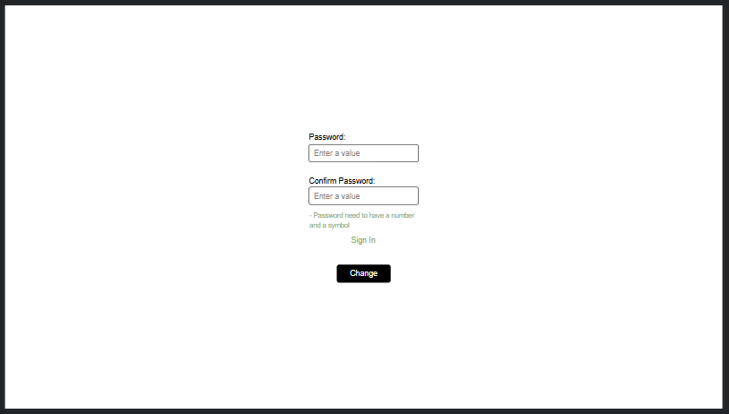

| **Atributo/Função** | **Tipo (D/I)** | **Interação (I/O)** | **Restrição** |
| --- | --- | --- | --- |
| Campo de Senha | D | I | Obrigatório, deve ter pelo menos um número |
| Campo de Senha | D | I | deve ser a mesma senha do outro campo senha |
| Link “ Sign in” | I | I | Leva até a Tela “Log In” |
| Botão “Change” | I | I | Se estiver tudo certo leva até a Tela “Log In” |
| Mensagem de erro “as senhas não são iguais” | D | O | Exibida se as senhas não forem iguais |
|  |  |  |  |

**Tela (Editar Perfil)**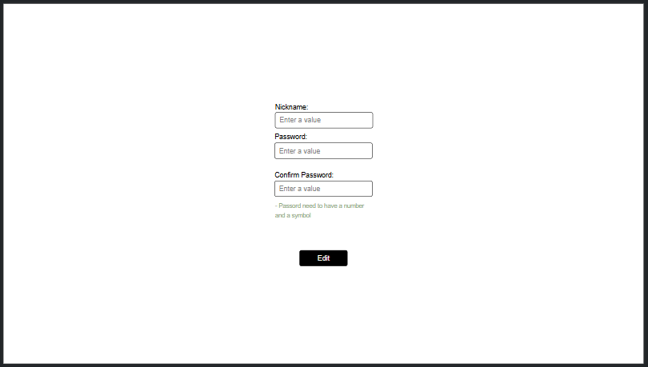

| **Atributo/Função** | **Tipo (D/I)** | **Interação (I/O)** | **Restrição** |
| --- | --- | --- | --- |
| Campo de apelido | D | I | Obrigatório, deve ser um apelido que não está cadastrado no sistema |
| Campo de Senha | D | I | Obrigatório, deve ter pelo menos um número e um símbolo |
| Campo de Senha | D | I | Deve ser a mesma senha do outro campo senha |
| Botão “ Edit” | I | I | Se tudo estiver certo leva até a Tela “Lobby” |
| Mensagem de Erro “ Apelido já existe” | D | O | Exibida quando o apelido já foi cadastrado no sistema |
| Mensagem de erro “as senhas não são iguais” | D | O | Exibida se as senhas não forem iguais |

**Tela (Lobby)**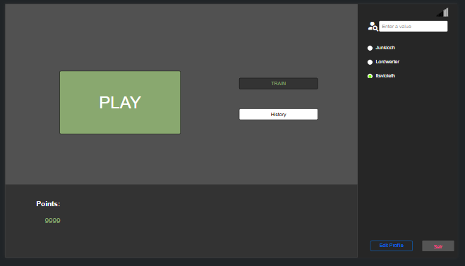

| **Atributo/Função** | **Tipo (D/I)** | **Interação (I/O)** | **Restrição** |
| --- | --- | --- | --- |
| Botão “Play” | I | I | Leva até a Tela “Partida” |
| Botão “Train” | I | I | Leva até a Tela “Treino” |
| Botão “History” | I | I | Leva até a Tela “Histórico de Jogos” |
| Botão “Edit Profile” | I | I | Leva até a Tela “Editar Perfil” |
| Botão “Sair” | I | I | Leva até a Tela “Início” |
| Texto “Points” | D | O | Exibe os pontos do jogador conforme partidas ganhas |
| Ícone de sinal | D | O | Mostra a conectividade do usuário ao server |
| Campo de pesquisa | D | I | Pesquisa outro usuário específico |
| Texto de Usuários | D | O | Mostra os usuários amigos que estão online ou não |

**Tela (Histórico de Jogos)**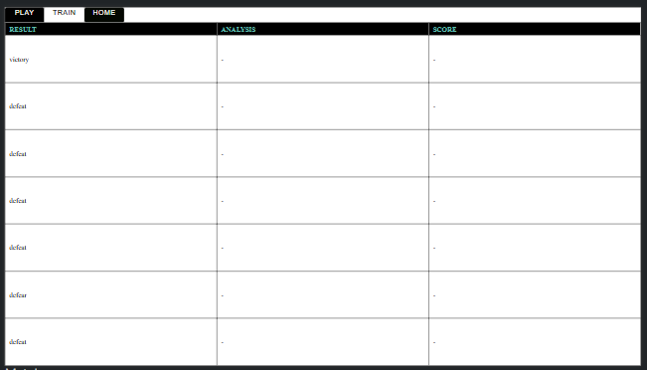

| **Atributo/Função** | **Tipo (D/I)** | **Interação (I/O)** | **Restrição** |
| --- | --- | --- | --- |
| Botão “Play” | I | I | Leva até a Tela “Partida” |
| Botão “Train” | I | I | Leva até a Tela “Treino” |
| Botão “Home” | I | I | Leva até a Tela “Lobby” |
| Texto de jogos | D | O | Mostra as partidas jogadas pelo usuário, sendo ganhas ou perdidas, assim como os pontos perdido ou ganhos |
|  |  |  |  |
|  |  |  |  |

**Tela (Treino)**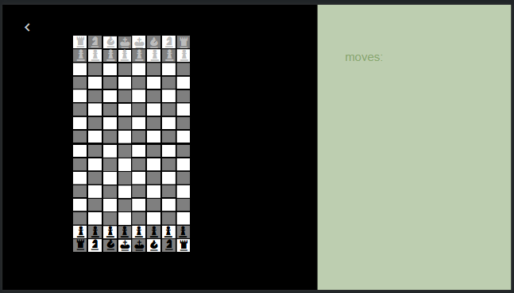

| **Atributo/Função** | **Tipo (D/I)** | **Interação (I/O)** | **Restrição** |
| --- | --- | --- | --- |
| Botão seta | I | I | Leva até a Tela “Lobby” |
| Texto de Jogadas | D | O | Mostra as jogadas feitas pelos usuários |
| Peças peão | I | O | Mostra quais casas a peça pode se movimentar e mudar para a casa selecionada |
| Peças Torre | I | O | Mostra quais casas a peça pode se movimentar e mudar para a casa selecionada |
| Peças Bispo | I | O | Mostra quais casas a peça pode se movimentar e mudar para a casa selecionada |
| Peças Cavalo | I | O | Mostra quais casas a peça pode se movimentar e mudar para a casa selecionada |
| Peça Rainha | I | O | Mostra quais casas a peça pode se movimentar e mudar para a casa selecionada |
| Peça Rei | I | O | Mostra quais casas a peça pode se movimentar e mudar para a casa selecionada |
| Casas a1-p8 | D | I | As peças se movimentam para a casa selecionada se possível |

**Tela (Partida)**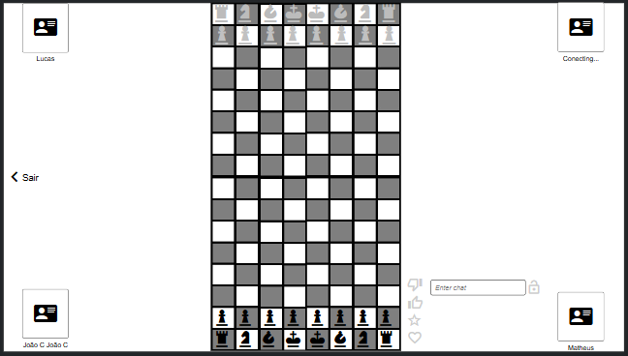

| **Atributo/Função** | **Tipo (D/I)** | **Interação (I/O)** | **Restrição** |
| --- | --- | --- | --- |
| Botão “Sair | I | I | Leva até a Tela “Lobby” |
| Texto de Jogadas | D | O | Mostra as jogadas feitas pelos usuários |
| Peças peão | I | O | Mostra quais casas a peça pode se movimentar e mudar para a casa selecionada |
| Peças Torre | I | O | Mostra quais casas a peça pode se movimentar e mudar para a casa selecionada |
| Peças Bispo | I | O | Mostra quais casas a peça pode se movimentar e mudar para a casa selecionada |
| Peças Cavalo | I | O | Mostra quais casas a peça pode se movimentar e mudar para a casa selecionada |
| Peça Rainha | I | O | Mostra quais casas a peça pode se movimentar e mudar para a casa selecionada |
| Peça Rei | I | O | Mostra quais casas a peça pode se movimentar e mudar para a casa selecionada |
| Casas a1-p8 | D | I | As peças se movimentam para a casa selecionada se possível |
| Campo de texto | D | I | Apenas para o jogador aliado, limite de 200 caracteres |
| Texto de chat | D | O | Mostra todas as mensagens enviadas dos jogadores |
| Sugerir jogada | D | I | Ao apertar o botão direito do mouse pode mostrar para o usuário aliado uma jogada |
| Texto de apelido | D | O | Mostra o apelido de todos o usuários no cantos da tela |